Christina Hemetsberger
Eisenerz – vom Rohstoff zum Endprodukt
am Beispiel der Automobilindustrie
Zusammenfassung
Bei Rohstoffen handelt es sich um natürlich vorkommende tierische, pflanzliche oder mineralische Stoffe, wie beispielsweise Kohle, Erdöl, Erz, Holz oder Salz. Sie stellen die Grundlage für die Produktion von Waren und Gütern dar. Viele Rohstoffe sind endlich, das bedeutet, dass deren Verfügbarkeit nach einer bestimmten Zeit erschöpft ist, da sie sich nicht selbst regenerieren können und daher immer knapper werden. Recycling kann zum Sparen von Rohstoffen beitragen. Umso seltener ein Rohstoff vorkommt, umso stärker wird versucht, ihn durch andere Rohstoffe zu ersetzen.
Für uns Menschen sind Rohstoffe von großer Bedeutung, da sie durch verschiedenste Verfahren zu Produkten verarbeitet werden, die wir zum Teil täglich verwenden.
Das folgende Unterrichtsbeispiel soll den Schülerinnen und Schülern verdeutlichen, welche Bedeutung Rohstoffe für die Menschen haben. Sie sollen verstehen, wie Rohstoffe gewonnen und verarbeitet werden und welche Produkte daraus hergestellt werden. Dies soll anhand des Beispiels Erz in Zusammenhang mit der Autoindustrie mit Hilfe der Methode „Reziprokes Lesen“ verdeutlicht werden.

Unterrichtsskizze
Schulstufe | 5. Schulstufe (1. Klasse AHS)
Gegenstand | Geographie und Wirtschaftskunde
Lehrplanbezug | Wie Menschen in unterschiedlichen Gebieten der Erde leben und wirtschaften:  Erkennen, wie einfache Wirtschaftsformen von Natur- und Gesellschaftsbedingungen beeinflusst werden, und erfassen, dass Menschen unterschiedliche, sich verändernde Techniken und Produktionsweisen anwenden.  Wie Menschen Rohstoffe und Energie gewinnen und nutzen:  Erkennen, wie Rohstoffe und Nutzenergie gewonnen und zu den Verbraucherinnen und Verbrauchern gebracht werden.  Einsehen, dass Rohstoffe und Energieträger auf der Erde ungleichmäßig verteilt und begrenzt vorhanden sind und dass ihre Nutzung oft die Umwelt belastet.  (BMUKK 2013:o.S.)
Lernziele | Die Schülerinnen und Schüler verstehen die Bedeutung von Rohstoffen für die Menschen und können sie anhand des Beispiels Erz erklären.  Die Schülerinnen und Schüler können den Weg vom Rohstoff Erz bis zum fertigen Produkt der Automobilindustrie beschreiben.  Die Schülerinnen und Schüler können mit Karten und dem Atlas arbeiten.  Die Schülerinnen und Schüler können mit der Methode „Reziprokes Lesen“ arbeiten.
Dauer | 1 Unterrichtseinheit (50 Minuten)
Medien | Atlas, PC und Beamer, Tafel, Texte

Konzeptwissen – Concept Map

Diese Concept Map soll die Zusammenhänge zwischen dem Rohstoff Eisenerz und der Automobilindustrie verdeutlichen. Sie zeigt den Weg vom Abbau des Rohstoffs über die Verarbeitung zu Eisen und Stahl bis hin zum Endprodukt als Teil eines Autos.
Zunächst wird das Eisenerz mit Hilfe von großen Maschinen im sogenannten Tagebau abgebaut. Dies erfolgt vor allem in Ländern mit großen Erzvorkommen, wie beispielsweise in Brasilien, Südafrika oder Russland. Anschließend wird das Erz zu Verarbeitungsanlagen transportiert und dort im Hochofen zu flüssigem Roheisen geschmolzen. Im Stahlwerk, wie beispielsweise der Voestalpine, wird dem Roheisen Sauerstoff zugefügt, wodurch Stahl entsteht. Danach wird das Stahl abgekühlt und im Walzwerk zu dünnen Platten verarbeitet. Im Presswerk entstehen schließlich die Autoteile, die von Autofirmen gekauft werden. Mit Hilfe von Robotern werden die einzelnen Autoteile zusammengebaut.
Unterrichtsplanung / -ablauf
Das Thema „Rohstoff: Erz“ umfasst eine Unterrichtseinheit mit 50 Minuten. Zunächst erhalten die Schülerinnen und Schüler in Form einer Powerpoint-Präsentation durch die Lehrperson allgemeine Informationen zu Rohstoffen. Es wird erklärt, um was es sich dabei handelt und welche Bedeutung sie für die Menschen haben. Anschließend wird auf den Rohstoff Erz näher eingegangen und die größten Erzlagerstätten der Welt werden auf einer stummen Karte gezeigt. Die Legende dieser Karte sollte von der Lehrperson erklärt werden. Die Schülerinnen und Schüler sollen nun mit Hilfe einer Weltkarte im Atlas, die wichtigsten Länder mit Erzvorkommen benennen. Da die Lernenden beim Arbeiten mit dem Atlas in der ersten Klasse noch relativ viel Zeit benötigen, erfolgt diese Aufgabe mit Hilfe der Lehrperson.
Wichtig ist für die Powerpoint-Präsentation auch der Einsatz von Bildern, sodass sich die Schülerinnen und Schüler mehr unter Erzlagerstätten und dem Abbau dieses Rohstoffes vorstellen können, da sie in der ersten Klasse vermutlich noch kein Vorwissen zu diesem Thema besitzen.
Im Anschluss daran wird die Thematik vertieft. Die Schülerinnen und Schüler sollen verstehen, wie der Weg des Erzes vom Abbau bis zum Endprodukt funktioniert. Dazu werden die Lernenden von der Lehrperson in 4er-Gruppen eingeteilt und erhalten einen in vier Teile gegliederten Text zum Thema „Eisenerz – vom Rohstoff zum Endprodukt am Beispiel der Automobilindustrie“. Diese Texte sollen nun mit Hilfe der Methode „Reziprokes Lesen“ in der Gruppe erarbeitet werden. Die Methode dient dabei zur Vertiefung des Themas. Da die Schülerinnen und Schüler diese Methode bereits kennen, muss sie nicht genauer erklärt werden.
Die Methode des „Reziproken Lesens“ funktioniert wie folgt:
Je vier Schülerinnen beziehungsweise Schüler bilden eine Gruppe. Sie erhalten einen Text zur Thematik, der in vier Abschnitte aufgeteilt ist. Schüler/in A liest Text 1 laut vor, die restlichen drei Schülerinnen beziehungsweise Schüler hören aufmerksam zu und können sich Stichwörter notieren. Schüler/in B hat nun die Aufgabe, den Inhalt des Textes zu wiederholen. Schüler/in C stellt nun Fragen zum Text, wie beispielsweise zu schwierigen Textstellen und Wörtern, welche Schüler/in D zu beantworten versuchen soll. Anschließend nehmen die Schülerinnen und Schüler Text 2 zur Hand. Nun beginnt Schüler/in B mit dem Vorlesen des Textes, Schüler/in C wiederholt, Schüler/in D stellt die Fragen zum Text und Schüler/in A beantwortet, wenn möglich, die Fragen. Danach wird auch mit Text 3 und Text 4 nach demselben Prinzip gearbeitet, sodass jeder Schüler/jede Schülerin alle Aufgaben durchgeführt.
Nach dieser Methode erfolgt eine kurze Wiederholung der Texte im Plenum. Dazu sollen die einzelnen Texte nochmals kurz durchbesprochen werden und die wichtigsten Produktionsschritte durch die Lehrperson an die Tafel geschrieben werden. Außerdem können noch Fragen gestellt werden und Unklarheiten beseitigt werden.

Zeit | Inhalt | Sozialform | Medien
2 | Begrüßung der S/S durch die Lehrperson, Beruhigung der Klasse | - | -
13 | Einführung in die Thematik  - Erklärung des Begriffs Rohstoffe  - Betrachten der weltweiten Erzvorkommen und benennen der Länder | Lehrervortrag  Plenum | Powerpoint  Atlas, Powerpoint
25 | Erarbeitung eines in vier Teile gegliederten Textes in mit der Methode „Reziprokes Lesen“ | Gruppenarbeit  (4er Gruppen) | Texte
10 | Wiederholung der Texte mit der Lehrperson  Aufschreiben der wichtigsten Schritte vom Rohstoff bis zum Endprodukt an die Tafel  Beantwortung der Fragen der S/S | Plenum | Tafel

Unterrichtsressourcen
Powerpoint-Präsentation:
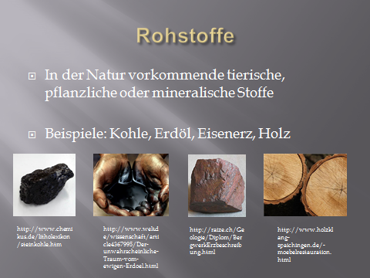
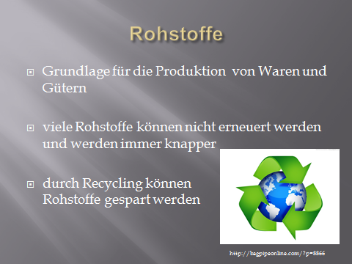

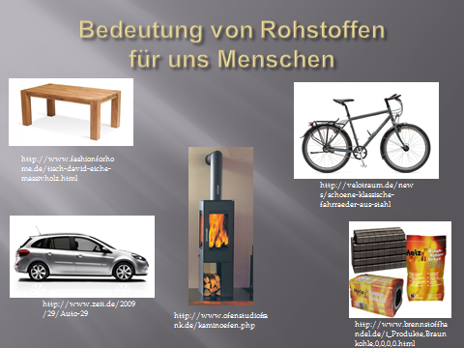
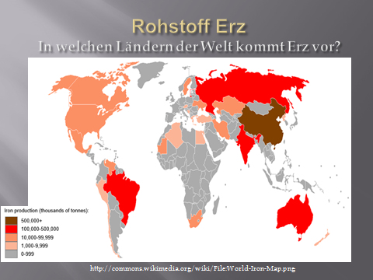

Text: Eisenerz – vom Rohstoff zum Endprodukt am Beispiel der Automobilindustrie

Teil 1:
Eisen und Stahl sind für die Produktion eines Autos besonders wichtig. Ein PKW besteht zu etwa 65% aus diesen beiden Stoffen. Eisen und Stahl findet man in der Erdkruste aber nicht direkt vor, sondern in Form von chemischen Verbindungen, welche man als Eisenerze bezeichnet. Erze können bis zu 70% aus Eisen bestehen. Daneben enthalten sie noch andere Elemente.
Eisenerze werden heute hauptsächlich im sogenannten Tagebau abgebaut. Früher lagen die Eisenerzabbaustätten und die Anlagen für die Weiterverarbeitung des Erzes nahe beieinander. Da sich jedoch billige Transportmöglichkeiten entwickelten, kam es zu einer räumlichen Trennung der Abbaustätten und der Verarbeitungsanlagen.

Teil 2:
Eine solche Verarbeitungsanlage findet man beispielsweise in Linz, nämlich den Stahlkonzern Voestalpine. Er bezieht seine Eisenerze aus Ländern wie Russland, Georgien, Kasachstan, Kirgistan und der Ukraine, sowie Südafrika, Brasilien und dem Erzberg in der Steiermark.
Um das Erz in Roheisen umzuwandeln, muss es zunächst in den Hochofen. Bei einem Hochofen handelt es sich um eine Art Schmelzmaschine, die etwa 30 Meter hoch ist. Die Haltbarkeit eines Hochofens beträgt bis zu 15 Jahre, danach muss er neu ausgemauert werden. Um diese Haltbarkeit zu erreichen, wird der Hochofen gekühlt.

Teil 3:
Damit das Erz im Hochofen überhaupt verarbeitet werden kann, muss es eine bestimmte Korngröße besitzen. Grobe Erze werden zerkleinert. Feine Erze werden dagegen gesintert. Das bedeutet, dass sie durch Erhitzen oberflächlich zum Schmelzen gebracht werden. Ganz feine Erze werden pelletiert, also zu sehr kleinen Kugeln geformt und gebrannt.
Das so aufbereitete Eisen wird dann im Hochofen zu Roheisen umgewandelt. Dazu werden Eisenerz, aber auch Kohle und Kalkstein schichtartig in den Ofen gefüllt und verbrannt. Dabei entstehen Temperaturen von über 2000°C. Das entstehende Roheisen ist flüssig.
Anschließend kommt es zum Verschmelzen des flüssigen, noch heißen Roheisens mit Alteisen. Dies erfolgt im sogenannten Stahlwerk. Unter Zuführung von Sauerstoff entsteht schließlich Stahl.

Teil 4:
Im Walzwerk finden das Erhitzen, das Walzen, das Kühlen und das Reinigen des abgekühlten Stahls in Form von langen, dicken Platten statt. Der Vorgang wird so oft wiederholt, bis nur noch eine wenige Millimeter dicke Stahlplatte übrig bleibt.
Im sogenannten Presswerk werden wichtige Autoteile, wie beispielsweise Türen oder Motorhauben herausgestanzt. Anschließend werden sie in Form gebracht und zusammengeschweißt.
Die letzte Station bildet die Autofabrik. Sie kauft die einzelnen Autoteile und baut sie zusammen. Heutzutage erledigen diese Arbeiten hauptsächlich Roboter und Maschinen, die von Menschen überwacht werden.

Erwartungshorizont
Die Schülerinnen und Schüler erlernen in der ersten Klasse das Arbeiten mit dem Atlas und somit das Lesen von Karten. Aufgrund dessen sollten sie die abgebildeten Länder im Atlas wiederfinden können. Dafür werden sie jedoch einige Zeit benötigen, weswegen diese Aufgabe in Zusammenarbeit mit der Lehrperson erfolgen sollte.
Da die Lernenden die Methode des „Reziproken Lesens“ bereits kennen, werden sie kaum Schwierigkeiten bei der Durchführung haben.

Literatur
Bildungsserver Berlin Brandenburg (2013): Reziprokes Lesen – eine kooperative Lesemethode. <http://bildungsserver.berlin-brandenburg.de/reziprokes_lesen.html> (Zugriff: 2013-12-04).
Bundesministerium für Unterricht, Kunst und Kultur (2013): Geographie und Wirtschaftskunde. <http://www.bmukk.gv.at/medienpool/784/ahs9.pdf> (Zugriff: 2013-12-06).
Herndl K.& E. Schreiner (2012): Geografie für alle. 2. Klasse. Wien: Olympe.
Kerkow U., J. Martens & A. Müller (2012): Vom Erz zum Auto. <http://www.misereor.de/fileadmin/redaktion/Vom_Erz_zum_Auto.pdf> (Zugriff: 2013-12-03).
Umweltdatenbank (2013): Rohstoff. <http://www.umweltdatenbank.de/cms/lexikon/lexikon-r/947-rohstoff.html> (Zugriff: 2013-12-04).
Voestalpine (o.J.): Eisenerz. <http://www.voestalpine.com/rohstoffbeschaffung/de/rohstoffe/eisenerz/> (Zugriff: 2013-12-04).

